《蜂糖李早结丰产栽培技术规程》团体标准编制说明

一、立项背景
‘蜂糖李’作为我省极具特色的优良地方李品种，被贵州省委、省政府作为我省十二大特色农业产业革命中产业结构调整的重要果树树种之一大力发展，现已发展成为我省蜂糖李产区巩固脱贫攻坚成果，助力乡村振兴的重要产业，据不完全统计，现有蜂糖李种植面积已超过60万亩。但由于蜂糖李营养生长旺、投产晚、产量低，导致蜂糖李产区出现低产、无产、早期效益低等问题，严重影响生产者的积极性，制约了蜂糖李产业的健康发展。 因此急需根据蜂糖李生物学特性，结合气候、土壤等条件因素，制定蜂糖李早结丰产栽培技术规程，为蜂糖李规范化、标准化种植以及进一步示范推广提供依据，促进蜂糖李产业的良性发展。
本规程规范了贵州省蜂糖李生产的建园、种植、土肥水管理、整形修剪、花果管理、病虫害防治、采收等技术要求，该规定的制定与实施，将为蜂糖李园的早结丰产奠定基础，推动蜂糖李产业良性发展，有利于将该品种的优良特性发挥到最大，保证蜂糖李果实的产量和质量，创造更大的经济价值和社会价值。
二、 任务来源
本项目于2023年5月由贵州省农科院、贵州大学、贵州鲁容惠农科技发展有限公司等单位申请，2023年5月获贵州省植物学会批准立项。
三、主要起草人
表1《蜂糖李早结丰产栽培技术规程》主要起草单位及人员一览表
主要起草人员 | 职称 | 主要起草单位 | 任务分工
陈红 | 副教授 | 贵州大学 | 标准项目申报、撰写、提交，蜂糖李栽培、实地调查
马玉华 | 研究员 | 贵州省农科院 | 标准申报、蜂糖李栽培、实地调查
彭志军 | 副研究员 | 贵州省农科院果树所 | 蜂糖李栽培、实地调查
付修力 | 董事长 | 贵州鲁容惠农科技发展有限公司 | 实地调查
刘元生 | 副教授 | 贵州大学 | 实地调查、数据收集
姜春芽 | 高级实验师 | 贵州大学 | 实地调查、数据收集
陈祖拥 | 高级实验师 | 贵州大学 | 实地调查、数据收集
张敏 | 副研究员 | 贵州省农科院果树所 | 蜂糖李栽培、实地调查
肖 祎 | 高级农艺师 | 安顺市农业科学院 | 蜂糖李栽培、实地调查
宋贞富 | 研究实习员 | 安顺市农业科学院 | 蜂糖李栽培、实地调查
凌云星 | 高级农艺师 | 贵州省果树蔬菜工作站 | 实地调查
黄加强 | 总经理 | 贵州千秋瑞丰农业有限责任公司 | 实地调查
胡正明 | 董事长 | 罗甸天纯农旅开发有限公司 | 实地调查
涂国向 | 总经理 | 贵州理有李农业科技发展服务有限责任公司 | 实地调查
四、标准起草过程
本文件的研究及编制始于2019年9月，分3个阶段开展：
（1）资料收集阶段
2019年9月~2021年2月，组建文件起草小组，明确分工，收集标准编制的背景材料和有关标准编制的参考、引用资料，进行归纳整理。
（2）实地调研试验及资料汇总阶段
2021年2月-2022年8月，根据分工，定期前往镇宁、惠水、罗甸、凯里等主要产区开展早结丰产栽培管理过程（主要从栽植、土肥水管理、整形修剪、花果管理等方面）跟踪、资料收集。在大量的调研和试验的基础上，召开编制小组工作会议，经对调研资料、数据进行论证，起草工作小组分工开展实际验证。
（3）综合分析、论证和标准编写阶段
2022年9月～2023年4月，广泛查阅研究文献，在对文件的主要内容进行综合分析和充分论证的基础上，对所获得的数据进行分析论证，编制小组对技术要素、标准的主要结构和内容进行确定后，按照中华人名共和国国家标准GB/T1.1-2020《标准化工作导则 第1部分：标准化文件的结构和起草规则》的要求，起草《蜂糖李早结丰产栽培技术规程》，并反复修改形成送审初稿。
五、标准的编制原则
1.编制原则
（1）文件所规定的条款力求明确而无歧义。
（2）统一性文件结构、文体和术语力求统一。本文件在编制过程中涉及其结构、编写规则和内容按照GB/T1.1-2020《标准化工作导则 第1部分：标准化文件的结构和起草规则》和GB/T1.1-2020《标准化工作导则第2部分:文件中规范性技术要素内容的确定方法》执行。
（3）充分结合现有基础文件的有关条款，达到文件间的相互协调。
（4）文件内容易于实施，便于被其它文件所引用且具可操作性。
（5）本文件既遵循相关国家标准和地方标准的要求，又体现我省气候条件、土壤条件、地势地形等的特殊性和区域性，并注重实用性和可操作性。
2.编制依据
本标准参考了多个已有的相关标准及文献研究成果，结合国内外多年、多产区的蜂糖李种植经验，经多位常年扎根于田间一线的专家多次研讨、交流而成，且按照GB/T1.1-2020《标准化工作导则 第1部分：标准化文件的结构和起草规则》和GB/T1.1-2020《标准化工作导则第2部分:文件中规范性技术要素内容的确定方法》要求进行起草。
六、标准的主要内容
1.本标准规定了贵州省蜂糖李生产的建园、种植、土肥水管理、整形修剪、花果管理、病虫害防治、采收等技术要求。
2.建园主要根据历年当地的气候、立地环境、和水资源状况、特点编制而成。
3.种植、田间管理、病虫草害防治根据我省现行蜂糖李种植水平和结合我省当地农村种植习惯和生产实际，在贵州大学、贵州省农科院、安顺市农科院、贵州鲁容惠农科技发展有限公司、贵州千秋瑞丰农业有限责任公司、罗甸天纯农旅开发有限公司以及贵州理有李农业科技发展服务有限责任公司等科研单位和企业多年经验总结和试验研究成果的基础上制定的，力保做到科学与传统习惯相兼顾融合，经济与效益相互促进。
4.果实采收主要是根据团标T/GFTA01-2021《蜂糖李》的要求，结合当地果农一般采用的技术总结而成。
七、主要验证分析和预期经济效果
为确保本标准中主要技术内容的参考价值，有效指导果农进行科学管理，编制小组在本文件的制定过程中，以蜂糖李生物学特性为依据，以质量和食品卫生安全、效益为原则，以规范蜂糖李早结丰产栽培技术为目标，大量试验并查阅相关标准资料，包括GB/T 8321《农药合理使用准则（所用部分）》、NY/T 227《微生物肥料》、NY/T 496《肥料合理使用 通则》和T/GFTA01-2021《蜂糖李》等。与贵州鲁容惠农科技发展有限公司、贵州千秋瑞丰农业有限责任公司、罗甸天纯农旅开发有限公司以及贵州理有李农业科技发展服务有限责任公司等单位及蜂糖李种植户进行广泛交流，吸收种植经验；同时邀请省、市、县农业农村部门和科研单位专家到果园、基地进行现场指导和技术交流。
1.主要验证分析

（1）园地选择
对园地生态环境的要求，园区应生态条件良好，远离污染源，基础设施完善，确保园区有可持续生产能力。蜂糖李不耐洪涝，故园地选择时最好避开易发生冰雹和洪涝的地方。

（2）气候条件
蜂糖李主产区适宜年均气温15 ℃～20 ℃，小于7.2℃的有效低温≥400h，花期少阴雨天气的地区。年降雨量1025.6mm～1193.3mm，相对湿度75%，无霜期297d～345d，年均日照时数937.3h～1246.5h。

（3）土壤条件
陈杰忠等在《果树栽培学各论（南方本）》中提到，适宜的土壤pH值为5.5~6.5；土壤湿润、土层深厚、疏松肥沃、排水良好、有机质含量高的沙质土壤上生长良好。蜂糖李适于在疏松透气、排水良好、中等以上肥力、pH值5.5～6.5的微酸性土壤上栽培，土壤质地要求为富含氮、磷、钾等元素砂壤或壤土，土层深厚，耕作层土壤有机质含量≥1.0%、速效氮/（mg/kg)≥90、速效磷/（mg/kg)≥10、速效钾/（mg/kg)≥100、阳离子交换量/（cmol/kg）≥15。

（4）地形地向
陈杰忠等在《果树栽培学各论（南方本）》中指出，平地建园工程小，有利于机械化操作，水土流失少，管理方便；丘陵半坡地立地条件好，是栽培蜂糖李比较适宜的地区；而山地生态条件适宜，坡度宜在25°以下，有利于水地保持，减少建置工程，并利于栽培管理（如施肥、采收、运输等），宜选择东南坡向阳背风地段。坡度太大，水土流失和土壤冲刷严重，土层瘠薄，不适合蜂糖李生长，因而25°以上的山地若需要建园，则应该先进行水平梯化。另外，根据经验，山谷低洼地霜冻严重，且易积水，对蜂糖李生长不利。而水稻田土壤黏重，透水透气性差，不利于根系的正常呼吸及对营养的吸收。因此，建园时应排除霜冻严重且易积水的山谷低洼地，不宜选用水稻田建园。蜂糖李果园选择地势平缓、避风向阳、坡度小于15°的地块。坡向应为向阳坡，迎风坡、背荫坡，低洼地不宜建园。西向坡和北坡的冻害出现频率高，冻害重；坡度大、山高的更是严重；山谷低洼地扰水不便易积水。

（5）授粉树
配置花期相近的李子作授粉树，如‘五月脆’，可以显著提高座果率（见表1），一般授粉树搭配比例是1：（4～6），而根据实际经验表明，在果园内授粉树株数占10%～30%，授粉树过多则造成浪费。
表1 蜂糖李自花和异花授粉后坐果率比较
类型 | 坐果率/%
自然坐果率 | 23.61±3.22 b
自花授粉坐果率 | 17.74±1.56 b
异花授粉坐果率 | 36.65±6.54 a
注:不同小写字母表示差异显著(P＜0.05)。

（6）株行距
根据地势、土壤条件和树形而定，一般山地果园株行距为2-3m×4 m，平地株行距3.5-4m×4-5m。

（7）栽植时间
秋季落叶后至次年春季萌芽前（2月份）均可进行。一般以秋栽为宜，有利于根系恢复，第二年春季萌芽早、生长快。

（8）土壤改良
蜂糖李的根属浅根系，穿透力弱，只有在深、松、肥的壤土中才有利于根系的深扎和吸收养分与水分，因此在建园时应进行土壤改良。根据生产经验，厩肥、碎秸杆和油枯等有机肥是建园期土壤改良的极佳基肥，不仅可以增加土壤透水透气性，增加有机质含量，提高土壤的肥力，还能增强土壤的酶活性，提高植株对土壤养分的利用率，并且这些土壤添加物要求符合GB/T 8321《农药合理使用准则（所用部分）》的要求。肥料深施可以更有效地改良土壤，利用根系的向肥性引导根系向深处扎，提高植株的健康度、抗旱性等。

（9）整形修剪
根据蜂糖生物特性和试验观察表明，蜂糖李强旺枝花芽分化不良，花芽不饱满，挂果性能不佳。因此应通过摘心、扭梢、抹芽、拉枝、使用植物生长抑制剂等方式控制蜂糖李新梢旺长，使营养生长与生殖生长达到平衡，促进花芽分化。通过抹芽、疏枝、摘心等夏季修剪工作，幼树可以形成理想树形，成年树能及时控制新梢旺长，清除过密枝，改善果园通风透光条件，节约养分，促进果实增大，提高产量和质量，同晚减少冬季修剪量。

（10）花果管理
蜂糖李幼树生长强旺，座果能力不强，需要进行保花保果，花期喷施花期喷施 50-100 mg/L 赤霉素 + 0.3%硼砂 + 0.2%磷酸二氢钾 + 0.2%尿素可显著提高着果率（见图1）。
根据课题组研究：在蜂糖李花苞露白期、幼果期各喷施一次含有不同浓度及配比组合的赤霉素（50-150mg/L）和萘乙酸（15-45mg/L）溶液，共9个处理（分别用T1、T2、T3、T4、T5、T6、T7、T8、T9表示），以喷施清水为对照（CK）。
不同植物生长调节剂处理对蜂糖李坐果率的影响如图4所示。由图4可见，喷清水的对照组坐果率为1.79%，T1、T2、T7三个处理对提高蜂糖李坐果率效果明显，坐果率分别为3.54%、4.14%、4.75%，与对照差异显著，分别比对照提高了97.79%、131.53%、132.06%。T6、T8、T9三个处理蜂糖李坐果率有所降低，分别比对照降低了10.51%、35.14%、6.39%。而其他三个处理T3、T4、T5，坐果率分别比对照提高了10.32%、48.09%、27.26%。由此可见，T1、T2、T7三个处理提高坐果率的效果较好。
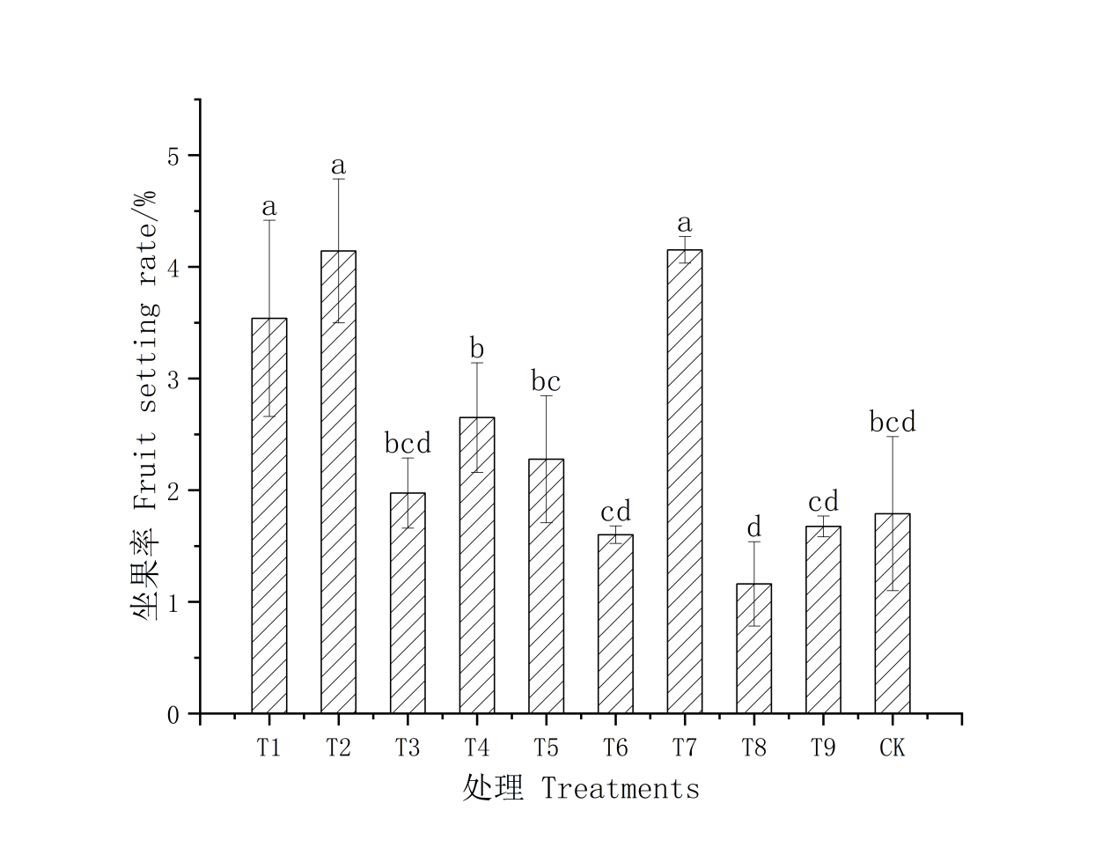
图1不同处理对蜂糖李坐果率的影响
同时，为确保蜂糖李果实品质，需要通过疏果控制产量，即花后30d至硬核前疏果，要先疏去并生果、小果、病虫果、伤果、畸形果和果面不干净的果，保留侧生和向下着生的幼果。树体上部的结果枝适当多留果，下部的结果枝少留果，树势强的树多留果，树势弱的树少留果。一般花束状果枝留1个果；短果枝留1-2个果，中、长果枝间隔 4-5 cm留1个果。

（11）采收
按照团标T/GFTA01-2021《蜂糖李》的果品质量要求，适时分批采收。按先上后下，先外后内的顺序采摘。
2.预期经济效果
课题组于2017年7月在第四次全国优质李鉴评会上蜂糖李获‘全国优质李金奖’，被果树专家誉为“中华第一李”，按照蜂糖李生产技术规程对蜂糖李进行培育管理，可使蜂糖李生长健康，有效提高蜂糖李的质量产量。本文件在制定过程中，进行了充分调研、广泛征求意见，收集国内外相关技术资料及相关标准，其内容较为科学、合理和全面，在生产中具有很好的可操作性和指导性，代表了蜂糖李生产各个方面的要求。通过规程的制订实施，将为蜂糖李早结丰产生产提供保障，促进蜂糖李产业的健康发展，以期取得好的经济效益。
八、与国内政府主导制定标准（国家标准、行业标准、地方标准）的协调情况，采用国际标准的先进程度
根据检索，目前无无蜂糖李早结丰产栽培对应的标准。且本文件制定内容紧密联系我省蜂糖李生产实际情况，根据团队成员多年研究结果和实践经验，以我省蜂糖李生产问题为导向。各项条款明确无歧义，标准结构、文体和术语按照GB/1.1-2020《标准化工作导则 第1部分:标准的结构和编写规则》。既遵循相关国家标准和行业标准的要求，又体现我省蜂糖李生产的特殊性和区域性，并注重实用性和可操作性，符合贵州实际。
九、与有关现行法律、法规的关系
1.遵循《中华人民共和国标准化法》《中华人民共和国森林法》等法律和国家林业局《林业标准化管理办法》等部门规章。
2.本文件中计量单位采用法定计量单位。
3.本文件的格式，编制和表达方法，按国家标准的要求制订。
十、重大分歧意见的处理经过
本文件在制定过程中未出现重大分歧意见。
十一、废止现行有关标准的建议
本文件不涉及对现行标准的废止。
十二、贯彻标准的要求、措施和建议
1.贯彻本地方标准的要求
本文件为首次制定，贵州区域蜂糖李的栽培应严格按照本文件要求执行，最大程度地发挥蜂糖李的品种优势；选择园区时，应综合考评其地理位置、气候条件、土壤条件、地势地形等，确保园区的立地环境条件符合本规定的要求；在建园、土肥水管理、树体管理、花果管理、病虫害管理、采收等实操过程中，应遵循本文件的各项规范。
2.实施本地方标准的措施建议
（1）加大学习宣传力度，建议相关单位组织专项标准宣传会进行系统的学习与贯彻实施，有利于该标准的推广运用，通过有关媒体发布、公告标准信息，扩大影响。
（2）建议在实施标准过程中对所发现的问题应及时反馈，以利于标准的修订和完善。

团体标准起草组
2023年8月

